Этот отчёт взят с сайта http://access.avorut.ru

Скачать готовую базу данных access «Поставка товаров»
Пароль для базы данных «Поставка товаров»

Задание:
Создать базу данных «Поставка товаров»
1. Проект ПОСТАВКА ТОВАРОВ

Завод "Прогресс" поставляет товары (изделие А, изделие В, изделие С и др.) заказчикам по договорам. Для каждого товара определены планы поставок.
Необходимо спроектировать базу данных ПОСТАВКА ТОВАРОВ, информация которой будет использоваться для анализа выполнения заводом планов поставок.

В БД должна храниться информация:
- о ТОВАРАХ: код товара, наименование товара, цена товара (тыс. руб.);
- ЗАКАЗАХ на поставку товаров: код заказа, наименование заказчика, адрес заказчика, телефон, номер договора, дата заключения договора, наименование товара, плановая поставка (шт.);
- фактических ОТГРУЗКАХ товаров: код отгрузки, код заказа, дата отгрузки, отгружено товара (шт.).
При проектировании БД необходимо учитывать следующее:
- товар имеет несколько заказов на поставку. Заказ соответствует одному товару;
- товару могут соответствовать несколько отгрузок. В отгрузке могут участвовать несколько товаров.
Кроме того следует учесть:
- товар не обязательно имеет заказ. Каждому заказу обязательно соответствует товар;
- товар не обязательно отгружается заказчику. Каждая отгрузка обязательно соответствует некоторому товару.

Сформулировать и сконструировать в СУБД Access запросы к БД:
1) на вывод некоторых полей из двух таблиц;
2) на вывод данных по условию, представляющему выражение:
- типа сравнения;
- с логическим оператором "И";
- с логическим оператором "ИЛИ";
3) с вычислениями над полями БД;
4) параметрический;
5) на внесение изменений в БД.

1. При наличии в БД двух сопоставимых полей (например, "Цена розничная", "Цена оптовая") сконструировать форму с диаграммой. В качестве источника данных для формы выбрать таблицу БД или создать запрос, в которых должны содержаться эти поля. На диаграмме представить их значения.
При отсутствии в БД двух сопоставимых полей сконструировать форму с вкладками. Для этого поля некоторой таблицы БД разбить на две части по некоторому признаку. На одной вкладке формы представить одну часть полей этой таблицы, а на второй вкладке – другую часть полей.
2. Сконструировать составную форму на основе двух таблиц, участвующих в связи 1: М. В ней создать:
- главную форму по таблице на стороне 1;
- подчиненную форму по таблице на стороне М.
Задать для главной и подчиненной форм светлый фон разного цвета.
Формы должны иметь заголовок и примечание, в котором следует указать данные о разработчике – Ф.И.О. и шифр группы.

Сконструировать отчет, вид которого следует выбрать из раздела "Отчеты, выводимые на основе базы данных" согласно номеру своего проекта. В отчете произвести вычисления в строках и подвести частные и общие итоги (если они указаны).
Предусмотреть шрифтовое оформление отчета.
Отчет должен иметь примечание, в котором следует указать данные о разработчике – Ф.И.О. и шифр группы.

Ведомость поставок товаров заказчикам заводом "Прогресс"
за _____ год

Наименование  заказчика | Цена  товара,  тыс. руб. | Плановая  поставка,  шт. | Фактически  отгружено,  шт. | Отклонение, шт.
Товар _
. | . | . | . | ?
Итого по товару: |  | ? | ? | ?
. . . . . . . . . . . . . . . . . . . . . . . . . . . . . . . . . . . . . . . . . . . . . . . . . . . . . . . . . . . . . . . . . .
Итого: |  | ? | ? | ?

1. Каждая таблица БД характеризует некоторую сущность, а ее строка – некоторый экземпляр этой сущности.
Сформулировать задание на разработку макроса с условием. Этот макрос должен при наличии экземпляров сущности, удовлетворяющих некоторому условию, выдавать сообщение об этом; в противном случае – сообщение об отсутствии таких экземпляров.
Сконструировать данный макрос.
2. Сформулировать задание на разработку макроса, связанного с некоторым событием:
- или ранее созданной формы, или ее элементов управления, или ее разделов;
- или ранее созданного отчета, или его разделов.
Сконструировать данный макрос.

Сформировать запросы на языке SQL:
1) на создание новой таблицы в БД с именем НОВАЯ, содержащей поля некоторых двух таблиц БД (одно из полей должно быть текстовым);
2) добавление в таблицу НОВАЯ трех записей;
3) изменение значения некоторого поля этой таблицы на другое значение;
4) выбор из таблицы НОВАЯ некоторых полей с сортировкой по одному из них;
5) выбор из этой таблицы записей, у которых значения текстового поля соответствуют заданному Вами шаблону;
6) удаление одной записи из таблицы НОВАЯ.

Схема базы данных «Поставка товаров» отображает связи таблиц «Товары», «Заказы», «Отгрузки».
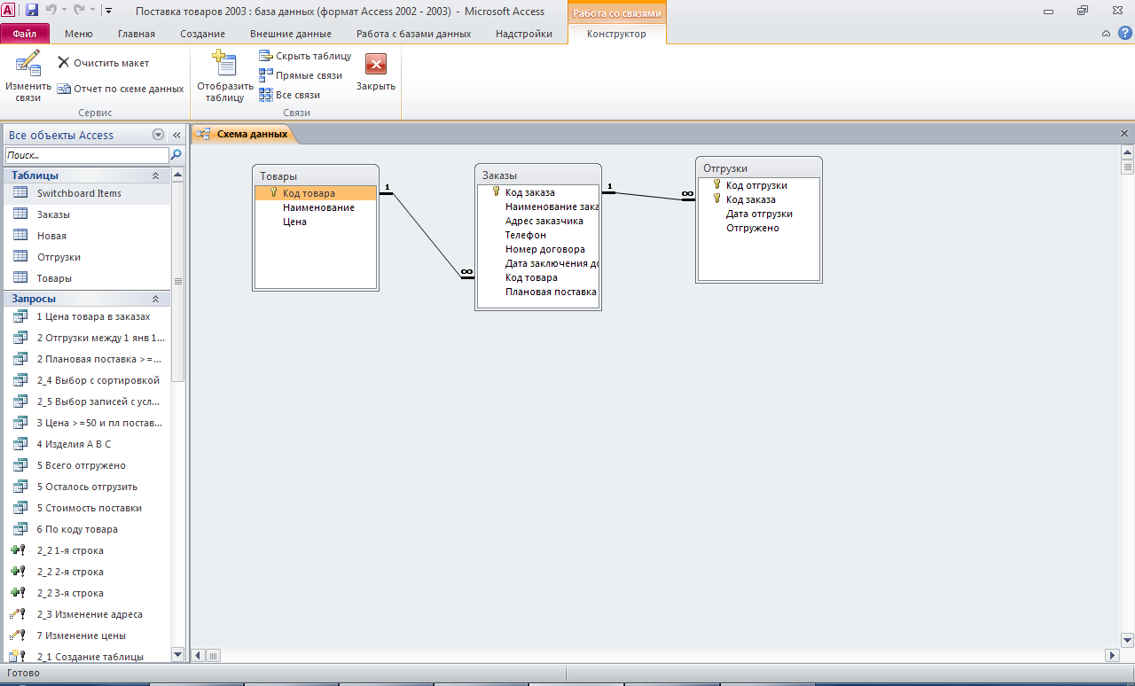
Таблицы:
Структура таблицы «Заказы»: код заказа, наименование заказчика, адрес заказчика, телефон, номер договора, дата заключения договора, код товара, плановая поставка.
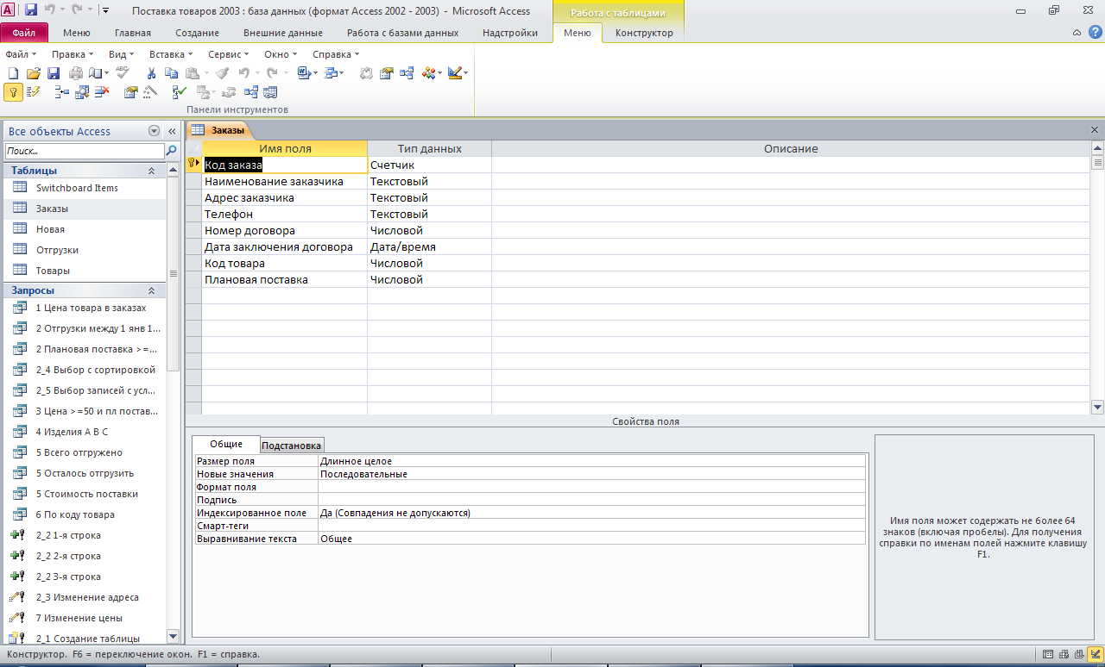
Структура таблицы «Отгрузки»: код отгрузки, код заказа, дата отгрузки, отгружено.
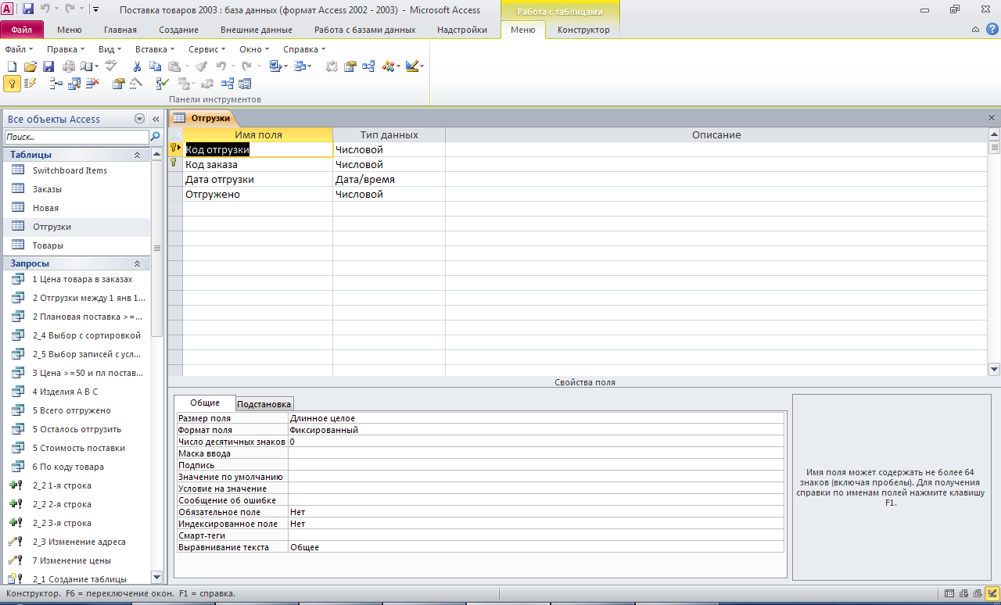
Структура таблицы «Товары»: код товара, наименование, цена.
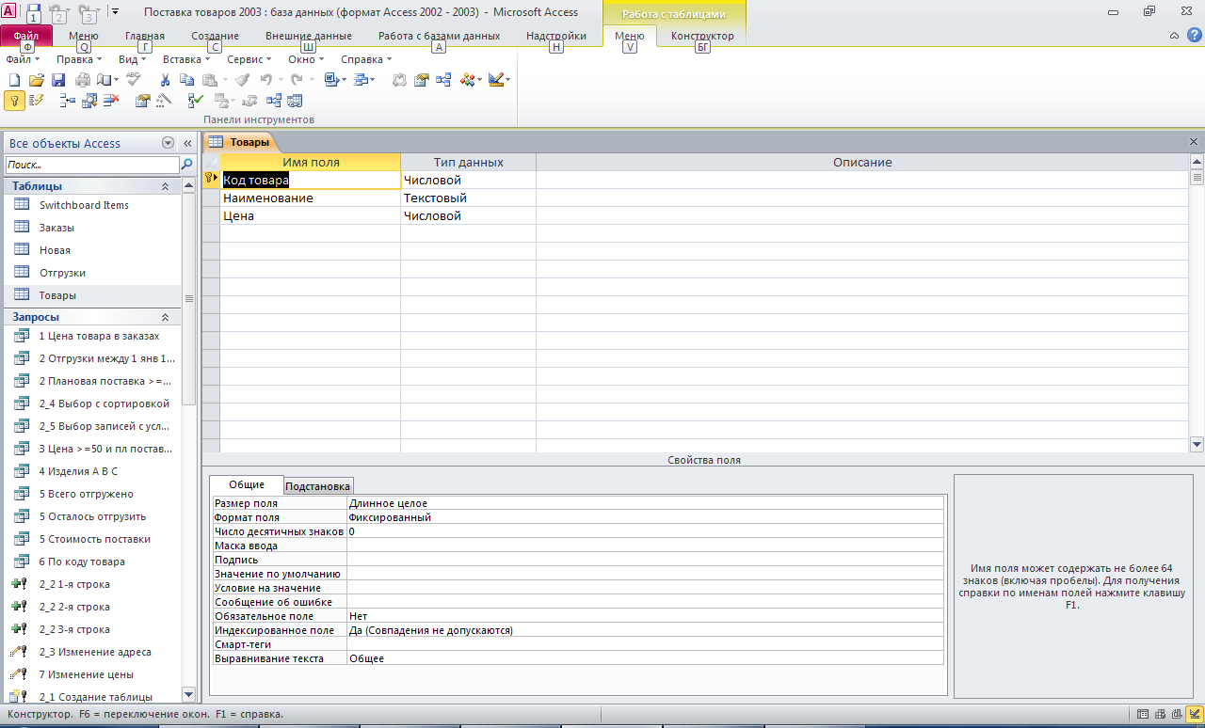
Формы:
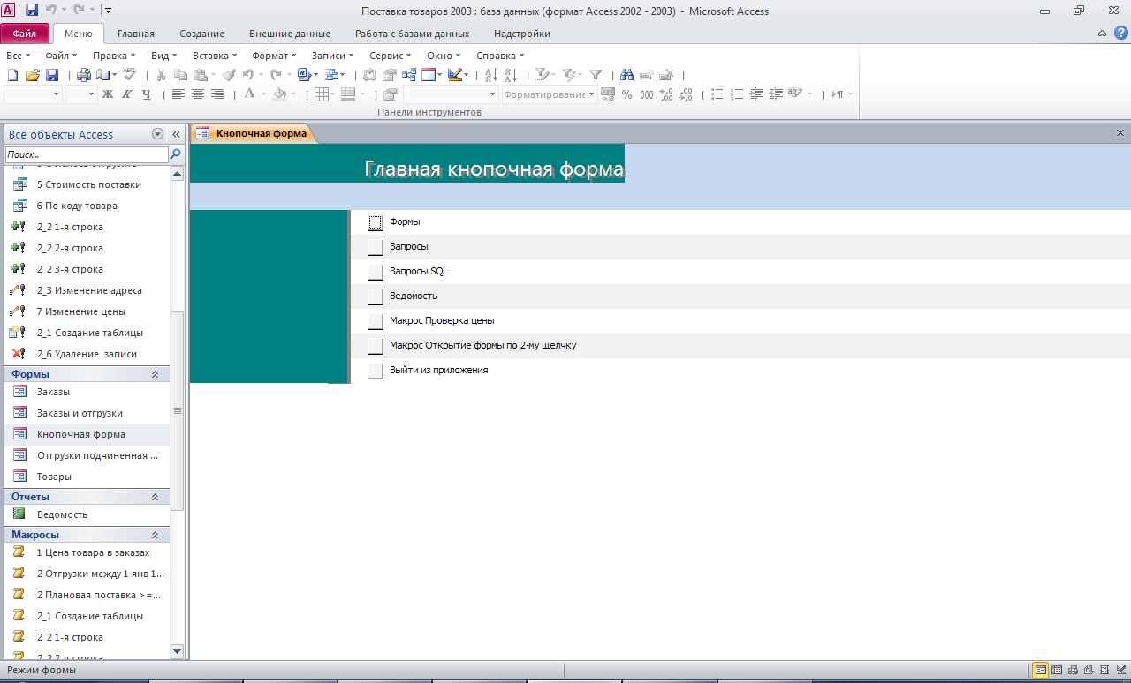
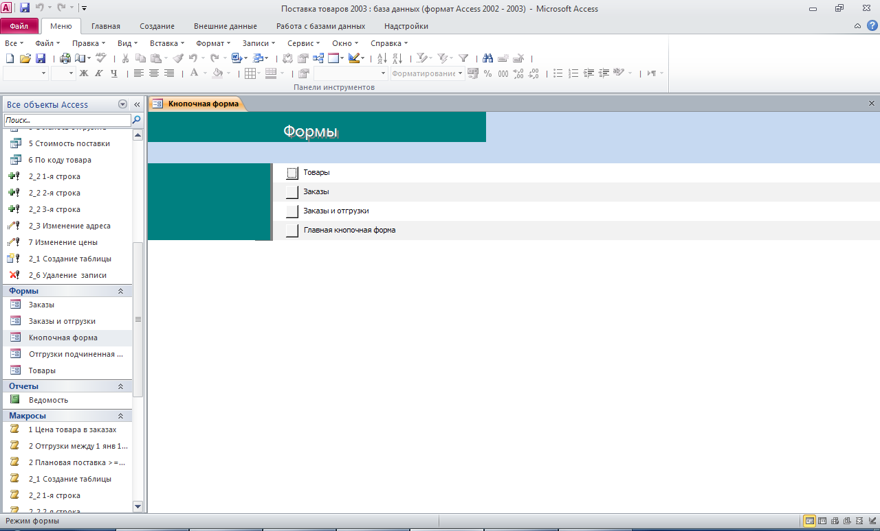
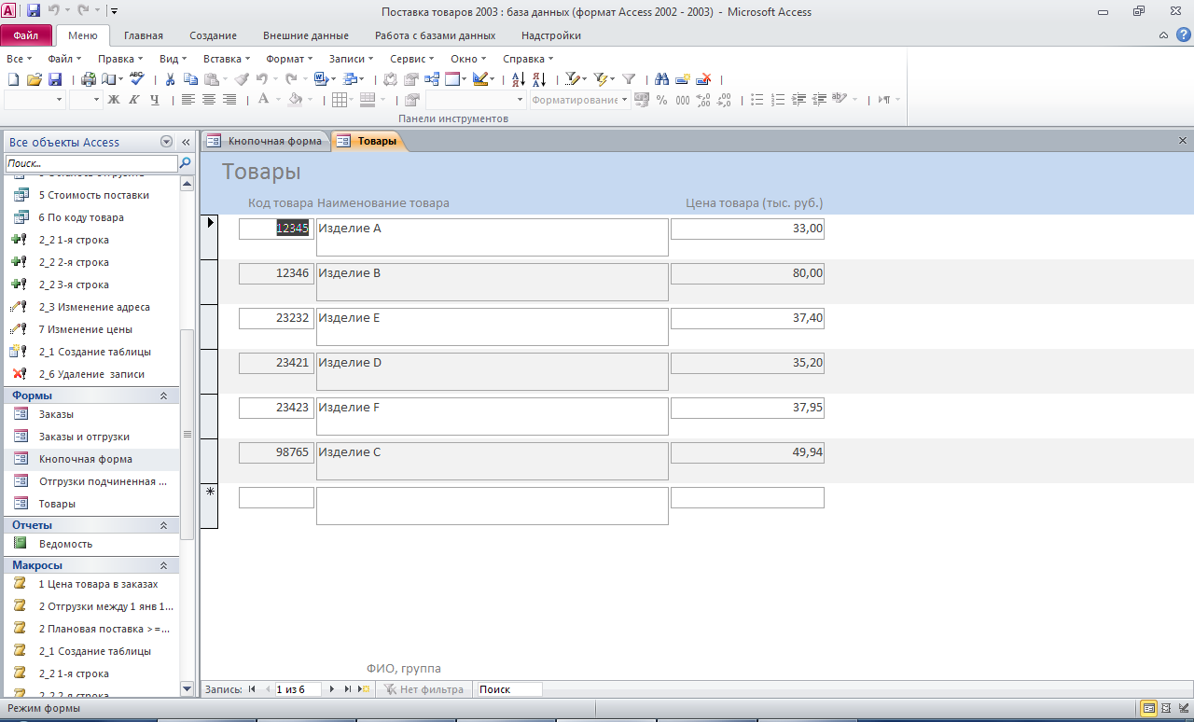
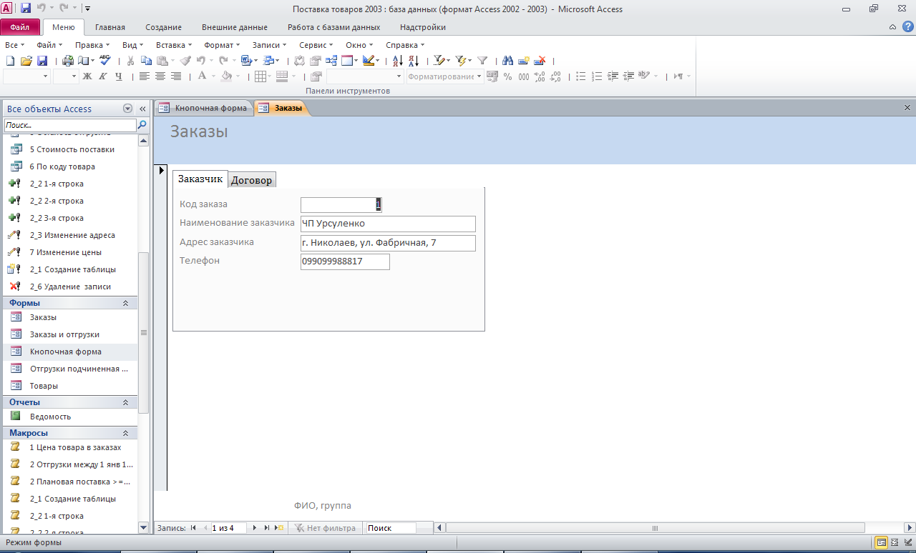
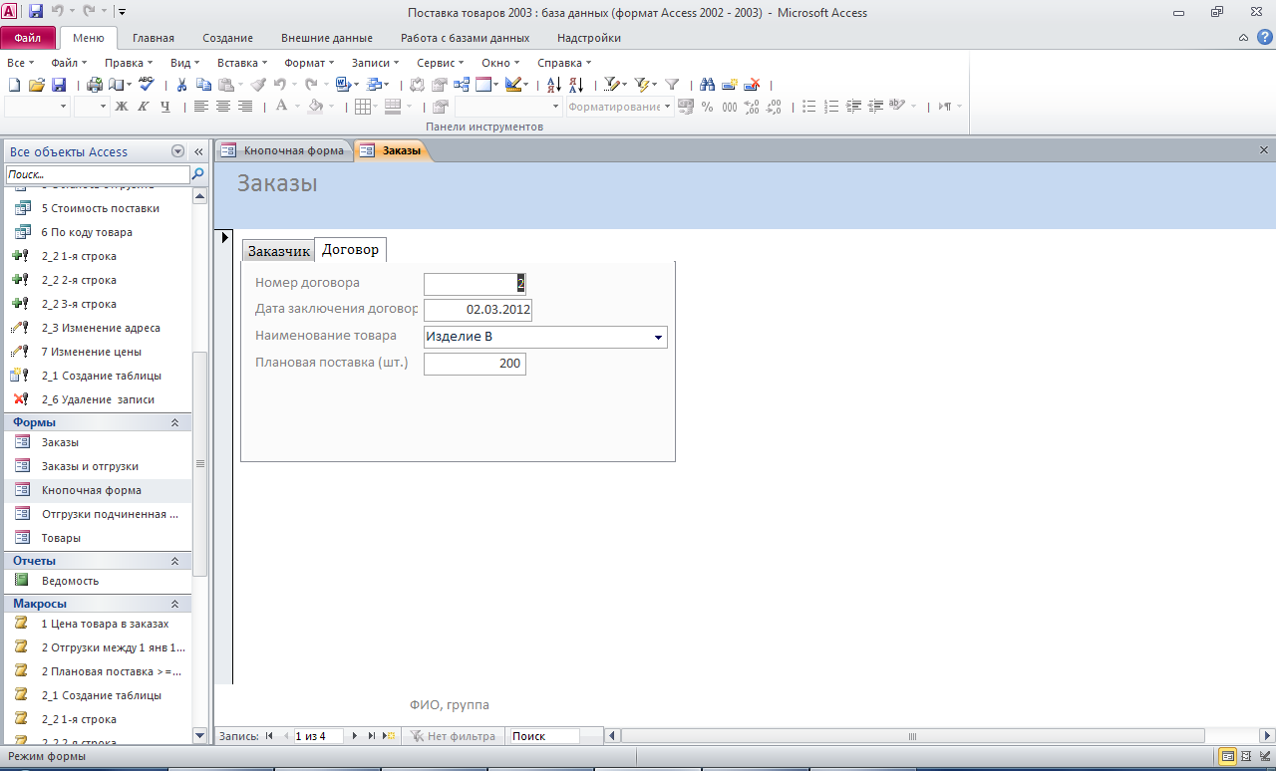
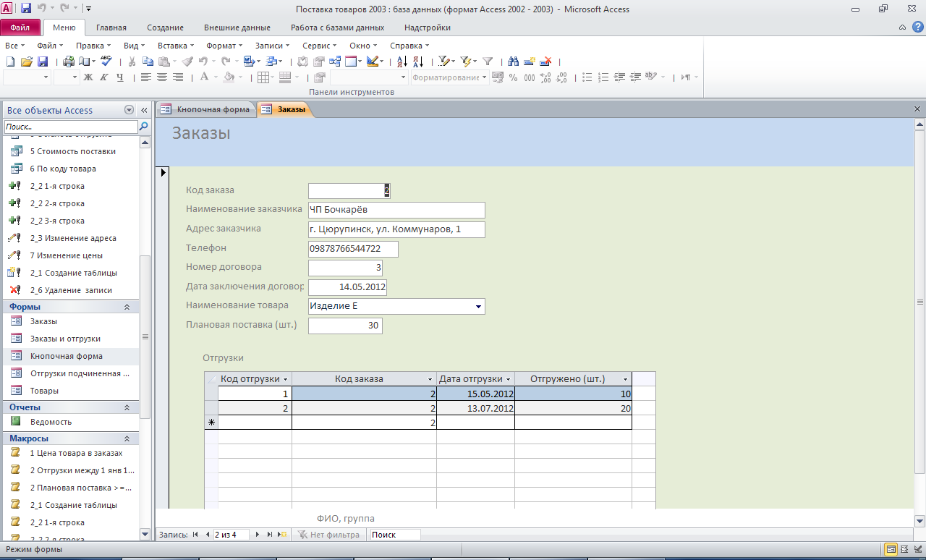
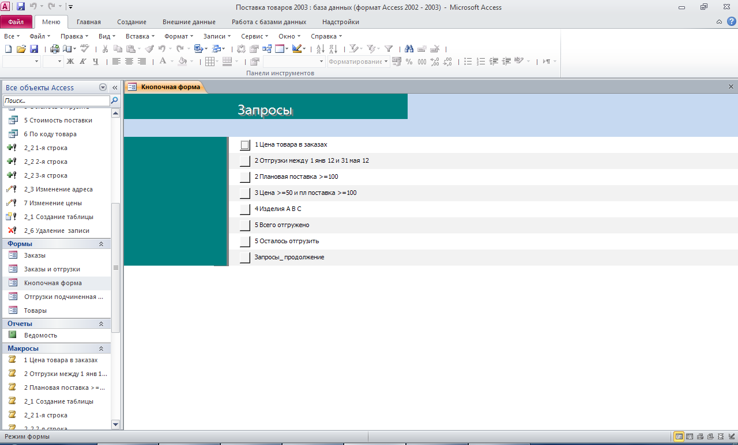
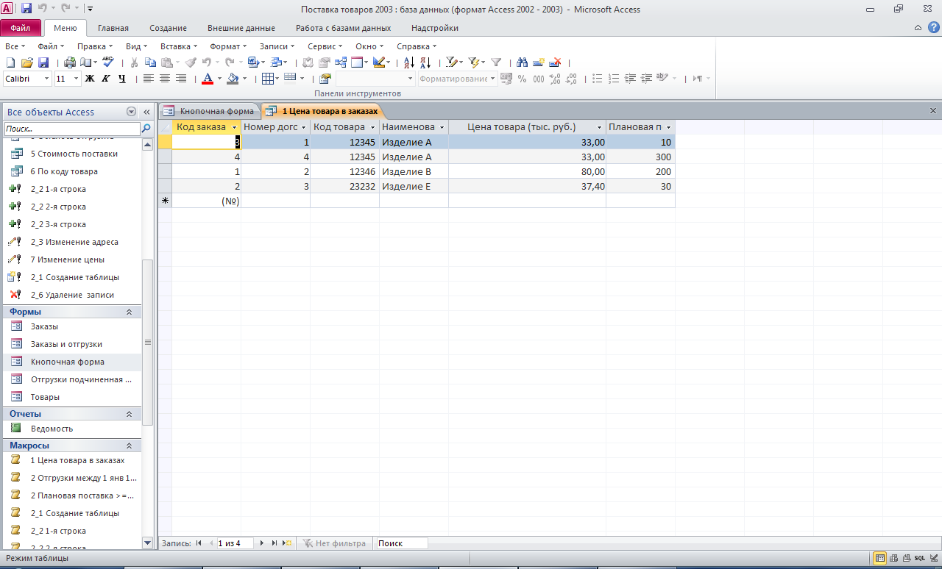
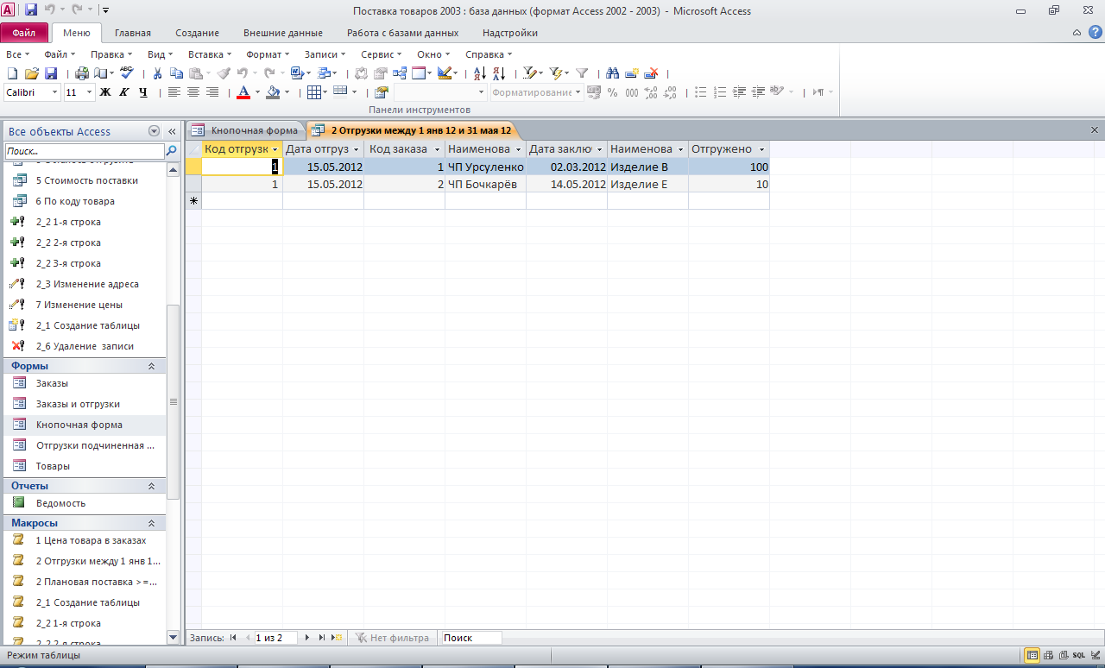
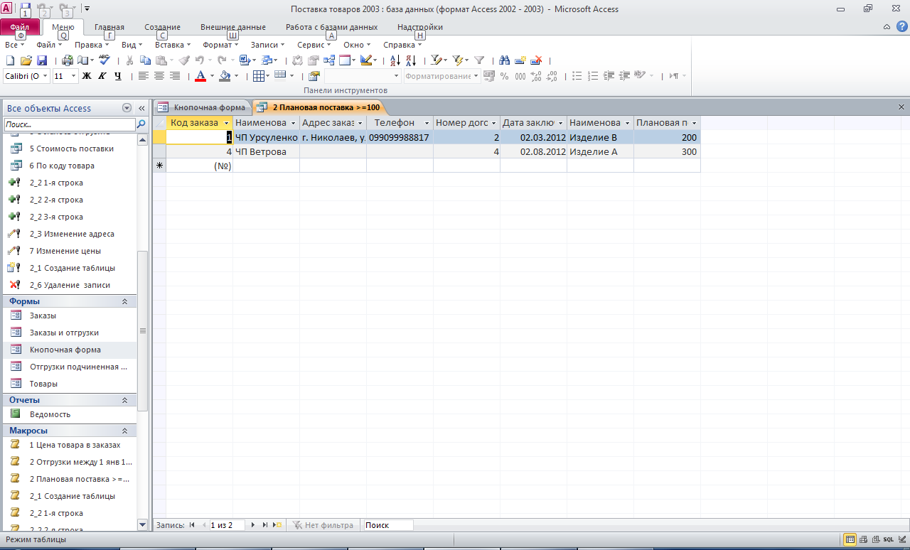
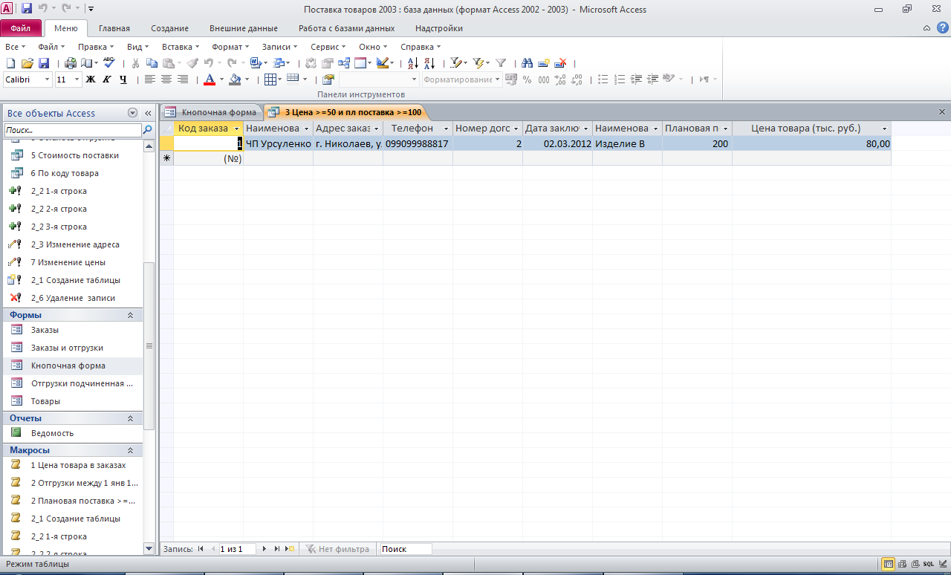
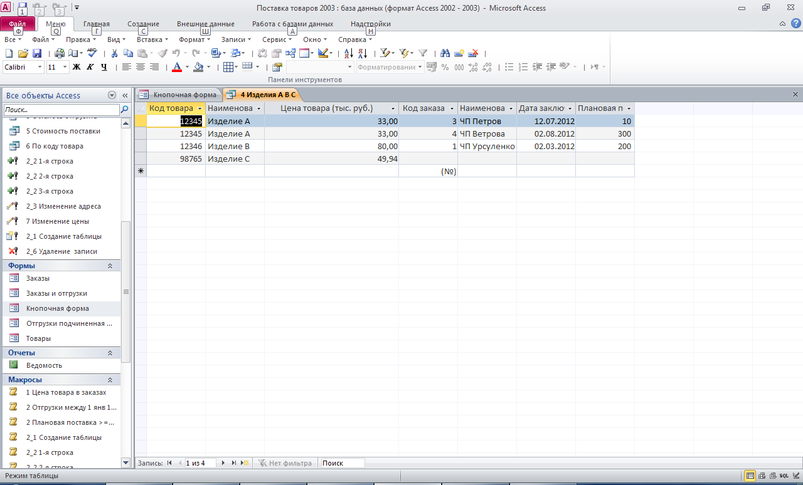
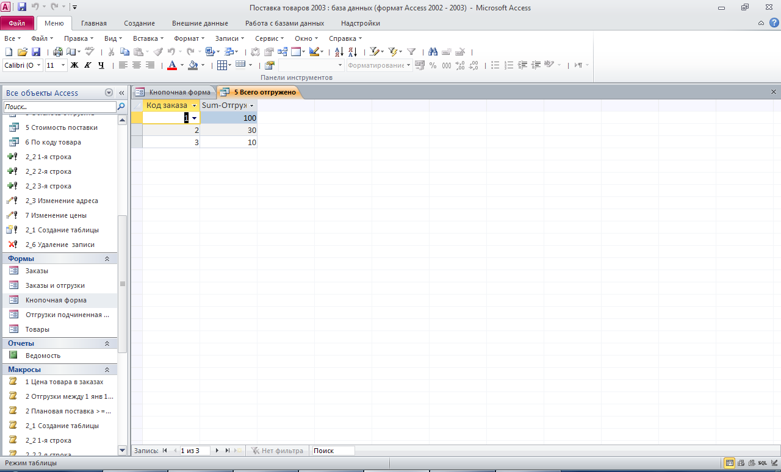
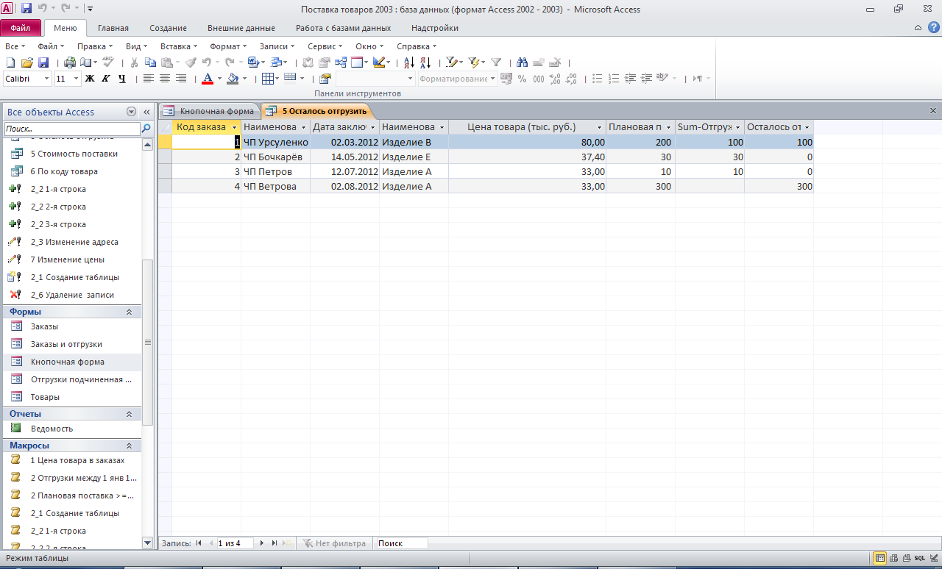
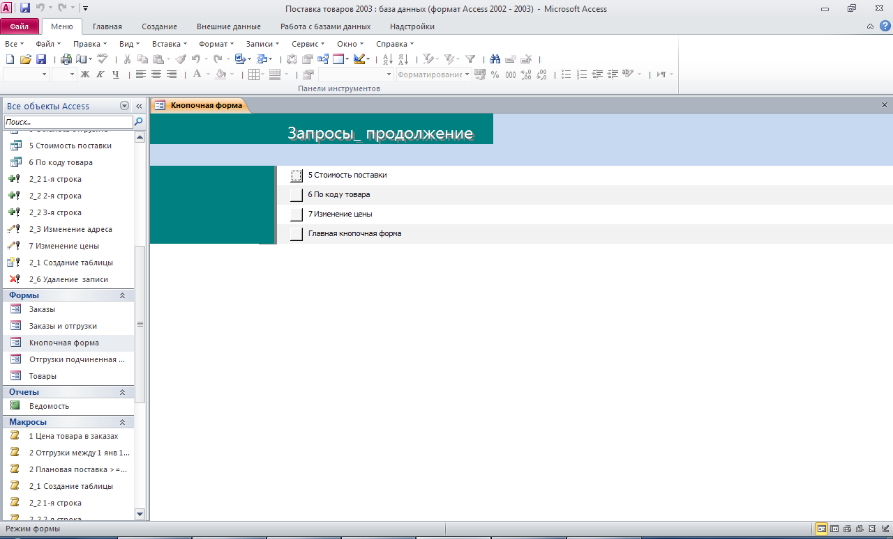
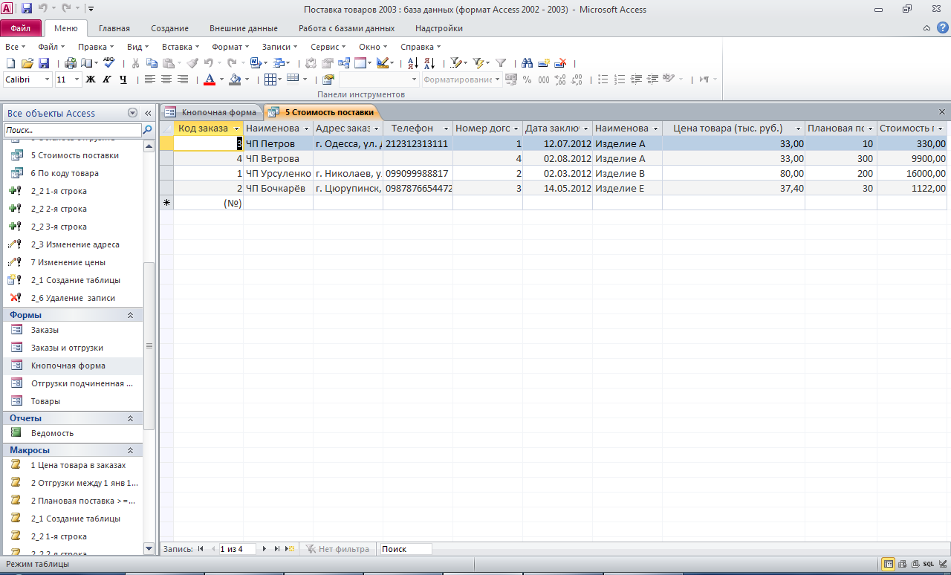
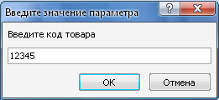
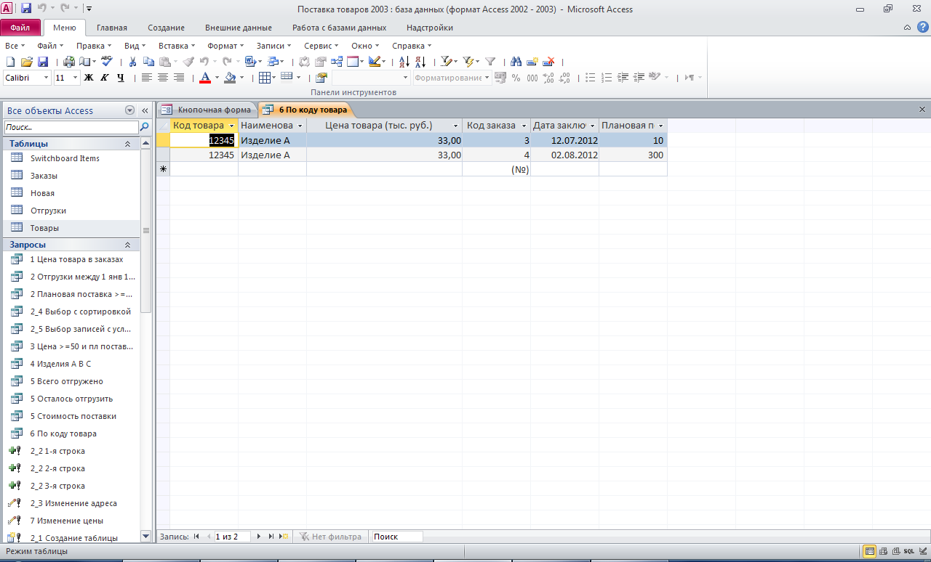
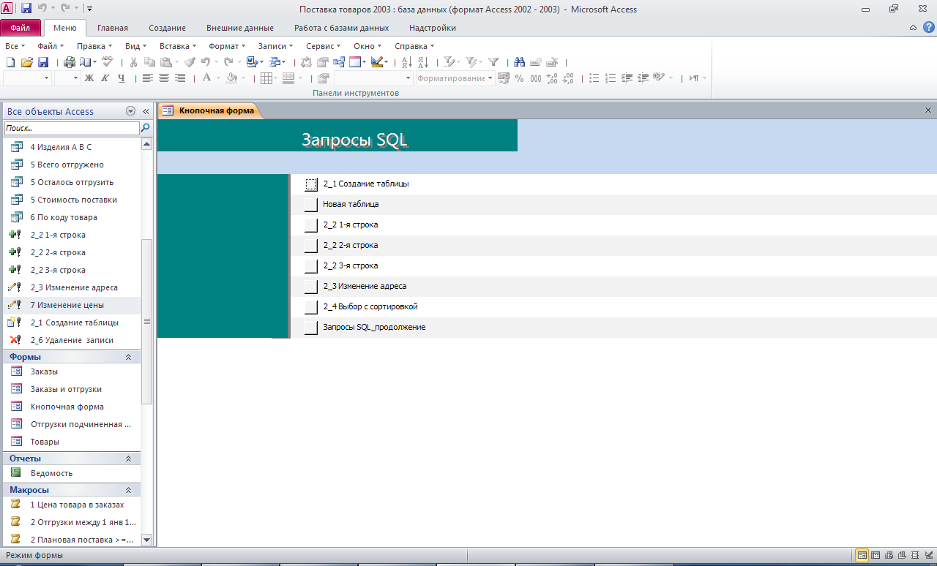
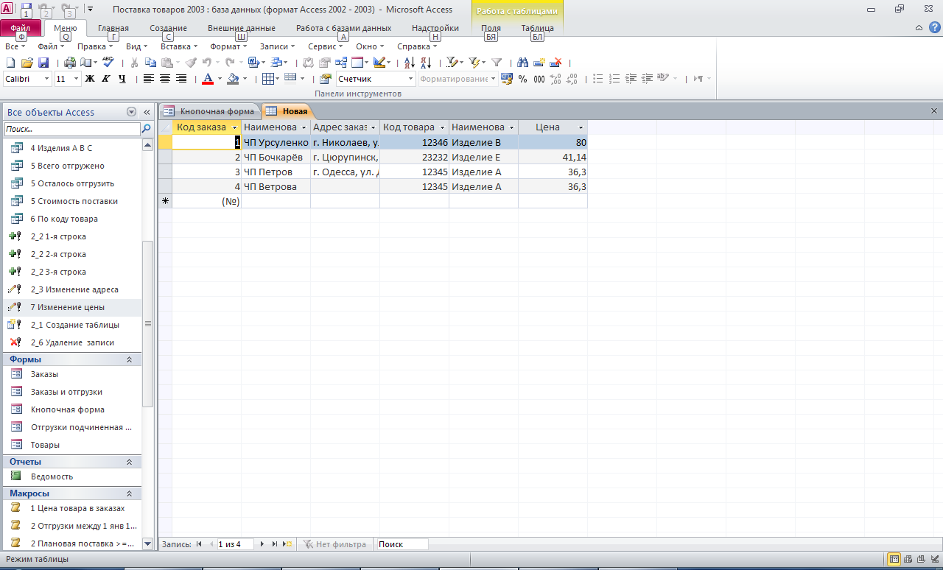
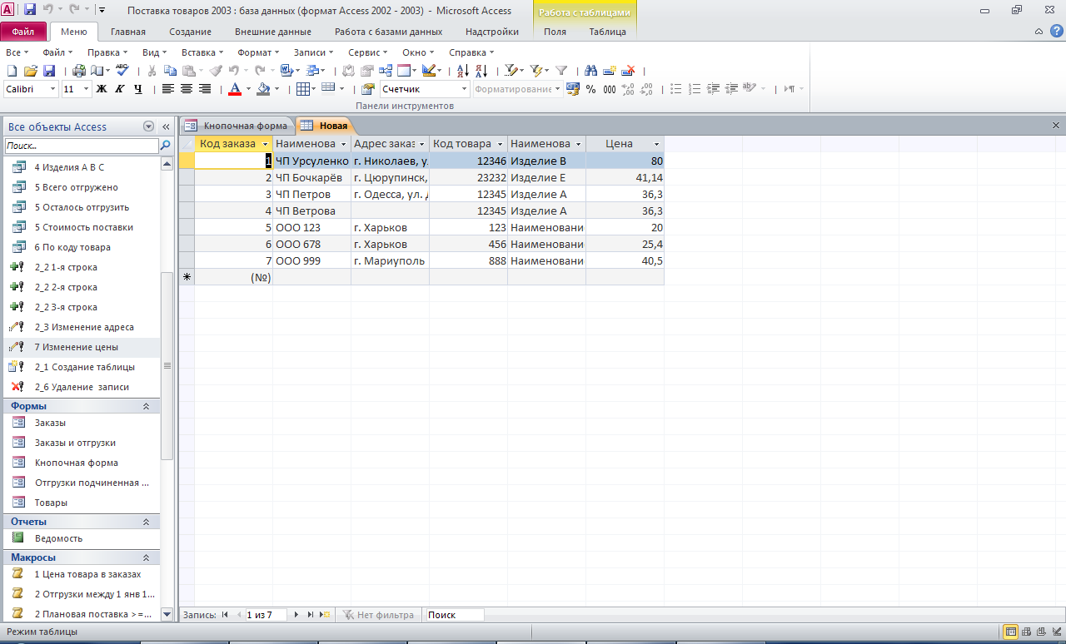
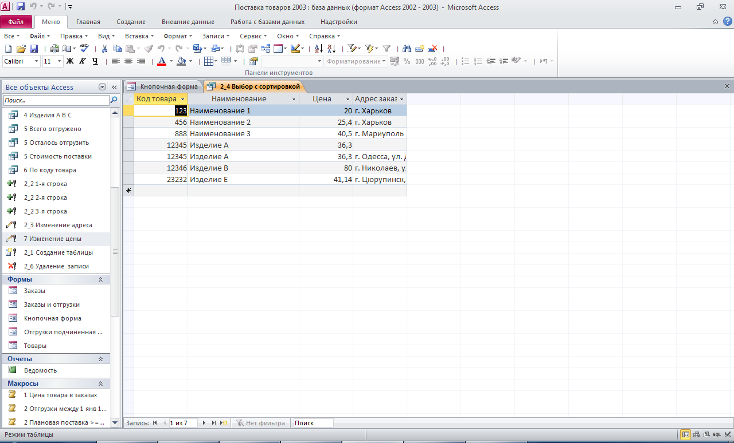
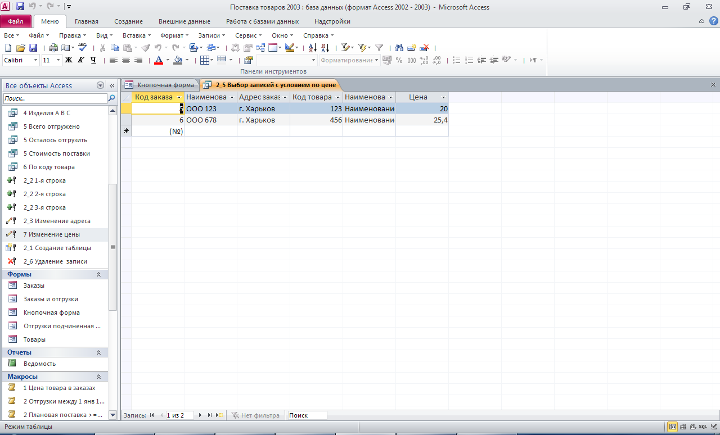
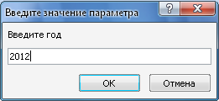
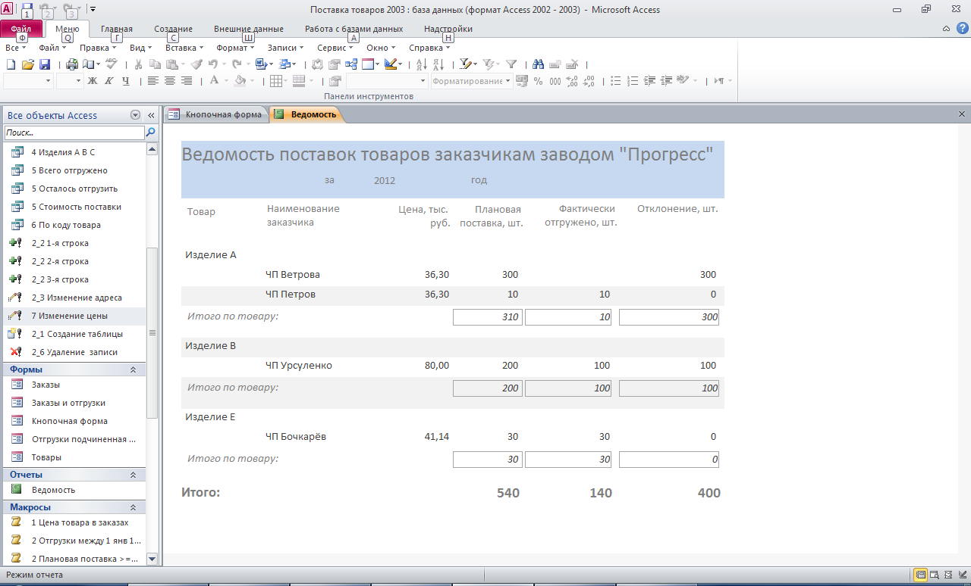
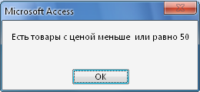
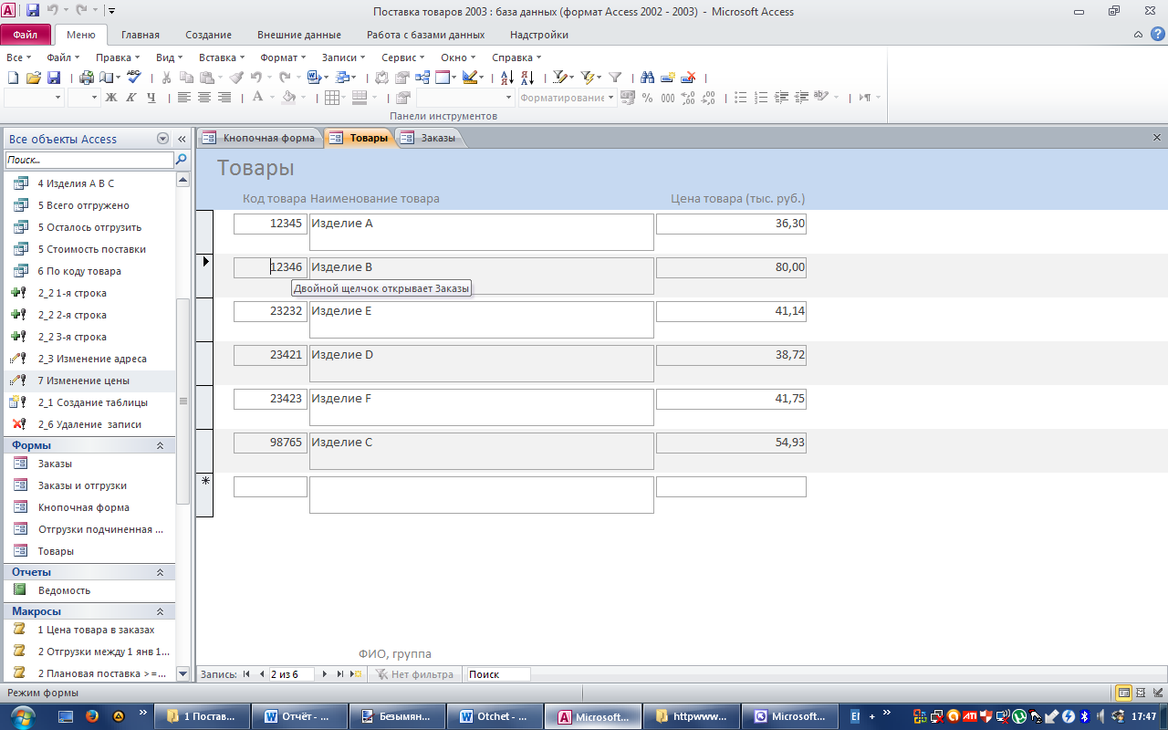
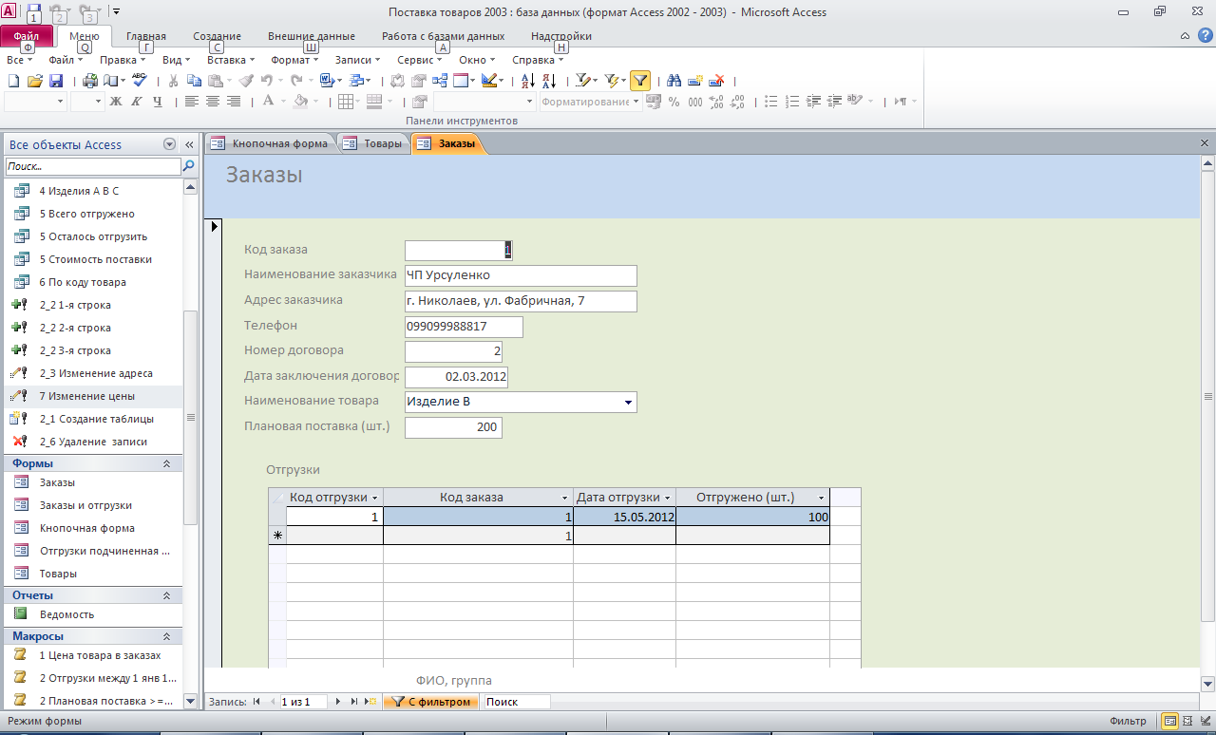

Этот отчёт взят с сайта http://access.avorut.ru

Скачать готовую базу данных access «Поставка товаров»
Пароль для базы данных «Поставка товаров»

Другие готовые базы данных access:
- Скачать базу данных (БД) Поставщики и их товарооборот Скачать базу данных (БД) Поставщики и их товарооборот
- Скачать базу данных (БД) Грузы Скачать базу данных (БД) Грузы
- Скачать базу данных (БД) Поставки продовольственных товаров Скачать базу данных (БД) Поставки продовольственных товаров
- Скачать базу данных (БД) Сеть магазинов Скачать базу данных (БД) Сеть магазинов
- Скачать базу данных (БД) Склад (ОПЗ) Скачать базу данных (БД) Склад (ОПЗ)
- Скачать базу данных (БД) Складской учёт материалов Скачать базу данных (БД) Складской учёт материалов
- Скачать базу данных (БД) Мережа магазинів. Бонусна програма Скачать базу данных (БД) Мережа магазинів. Бонусна програма
- Скачать базу данных (БД) Магазин игрушек Скачать базу данных (БД) Магазин игрушек
- Скачать базу данных (БД), содержащую сведения по учёту материалов на складе. Скачать базу данных (БД), содержащую сведения по учёту материалов на складе.
- Скачать базу данных (БД) «Склад» MS Access Скачать базу данных (БД) «Склад» MS Access
- Скачать базу данных (БД) «Заказчики на товар» MS Access Скачать базу данных (БД) «Заказчики на товар» MS Access
- Скачать базу данных (БД) «Мебельная фабрика» MS Access Скачать базу данных (БД) «Мебельная фабрика» MS Access
- Скачать базу данных (БД) «Строительный магазин» MS Access Скачать базу данных (БД) «Строительный магазин» MS Access
- Скачать базу данных (БД) «Экспедитор» MS Access Скачать базу данных (БД) «Экспедитор» MS Access
- Скачать базу данных (БД) «Учёт прихода товаров на почтамт» MS Access Скачать базу данных (БД) «Учёт прихода товаров на почтамт» MS Access
- Скачать базу данных (БД) «Реализация товаров» MS Access Скачать базу данных (БД) «Реализация товаров» MS Access
- Скачать базу данных (БД) «Книжный магазин» MS Access Скачать базу данных (БД) «Книжный магазин» MS Access
- Скачать базу данных (БД) «Оптовый магазин. Учет продаж товара» MS Access Скачать базу данных (БД) «Оптовый магазин. Учет продаж товара» MS Access
- Скачать базу данных (БД) «Оптовая база. Движение товаров» MS Access Скачать базу данных (БД) «Оптовая база. Движение товаров» MS Access
- Скачать базу данных (БД) «Оптовая база» MS Access Скачать базу данных (БД) «Оптовая база» MS Access
- Скачать базу данных (БД) «Поставка товаров» MS Access Скачать базу данных (БД) «Поставка товаров» MS Access
- Скачать базу данных (БД) «Торговля» MS Access Скачать базу данных (БД) «Торговля» MS Access
- Скачать базу данных (БД) «Канал продаж» MS Access Скачать базу данных (БД) «Канал продаж» MS Access

Полный список тем для баз даных MS Access здесь: http://access.avorut.ru

